**Тест «Первообразная и интеграл»**

А1. Выберите первообразную для функции *.*

1)2)3)4)

А2. Какая из данных функций не является первообразной для функции ?

1) 2)3)4)

А3. Найдите общий вид первообразных для функции *.*

1)2)3)4)

А4. Вычислите интеграл *.* 1)2)3)4)

А5. Вычислите интеграл *.* 1)2)3)4)

А6. Вычислите интеграл *.* 1)2)3)4)

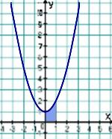

А7. Найдите площадь фигуры, ограниченной линиями *.*

1)2)3)4)

А8. Найдите площадь фигуры, изображенной на рисунке 1.

1)2)3)4) Рис. 1

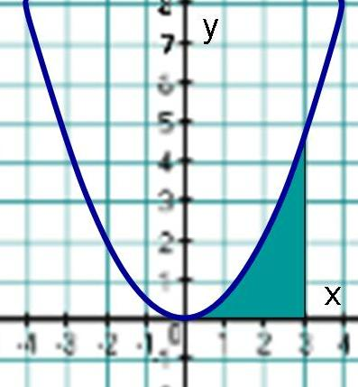

А9. Найдите площадь фигуры, изображенной на рисунке 2.

1)2)3)4)

Рис. 2

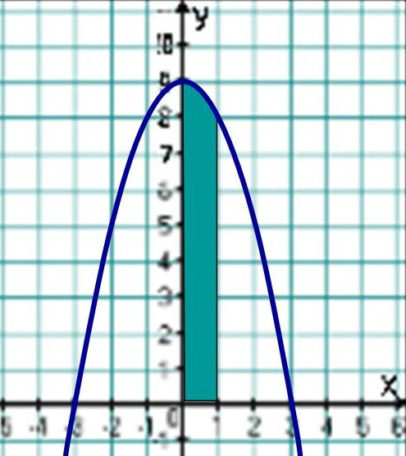А10. Найдите площадь фигуры, изображенной на рисунке 3.

1)2)3)4)

Рис. 3

А11. Выберите первообразную для функции *.*

1)2)3)4)

А12. Какая из данных функций не является первообразной для функции ?

1) 2)3)4)

А13. Найдите общий вид первообразных для функции *.*

1)2)3)4)

А14. Вычислите интеграл *.* 1)2)3)4)

А15. Вычислите интеграл *.* 1)2)3)4)

А16. Вычислите интеграл *.* 1)2)3)4)

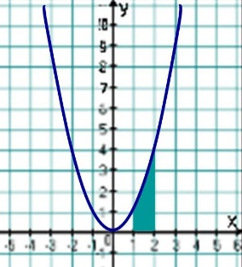А17. Найдите площадь фигуры, ограниченной линиями *.*

1)2)3)4)

А18. Найдите площадь фигуры, изображенной на рисунке 1.

1)2)3)4) Рис. 1

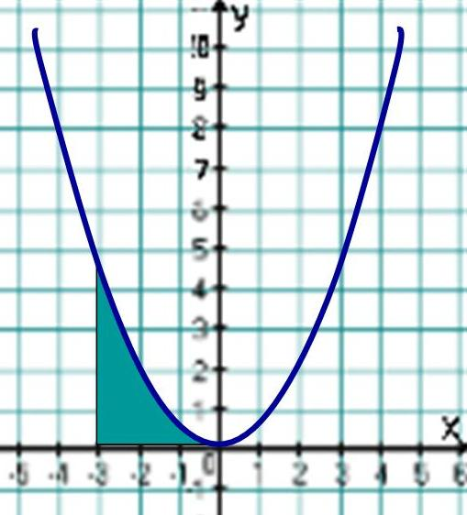

А19. Найдите площадь фигуры, изображенной на рисунке 2.

1)2)3)4)

Рис. 2

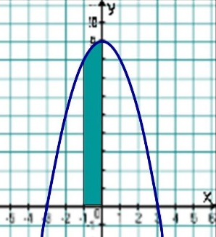А20. Найдите площадь фигуры, изображенной на рисунке 3.

1)2)3)4) 

Рис. 3